Susirink kambarį viešbutyje

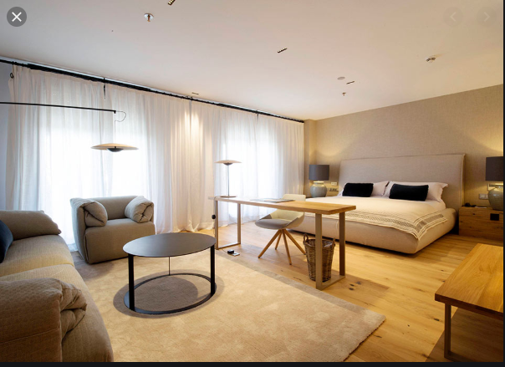

Komanda 7

Komandos nariai: Bakstys Paulius,

Pašukys Dominykas,

Redeckas Einoras,   
Teleiša Marius

Data: 2019-10-18

# Santrauka

Pasiūlymą apima sistemos projektavimas, realizavimas bei diegimas. Susitikimų su klientu metu bus aptarti ir nuspręsti galutiniai funkciniai ir nefunkciniai sistemos reikalavimai. Sistema bus realizuoti ir įdiegta iki sutartos datos.

Kuriama internetinė sistema, kurios pagalba viešbučio naudotojai galės susirinkti viešbučio kambarį ir jį užsisakyti. Naudotojui bus pateikti keturi baziniai kambariai, kuriuos jis vėliau galės papildyti pateikiamais baldais. Kiekvienam kambariui naudotojas galės pasirinkti vieną iš trijų, iš anksto sukurtų, baldų konfigūracijų: ekonominė, komforto ir prabangi. Naudotojas taip pat galės pats pasirinkti norimus baldus ir naudotiems baldams nurodyti reakciją naudojant vieną iš trijų “jaustukų”.

Naudotojas susirinkęs norimą kambario komplektaciją gali sistemos kalendoriuje pasirinkti norimą viešnagės laikotarpį ir susimokėti už paslaugas. PABAIGUS SISTEMĄ PAKEISTI

# Turinys

Santrauka 2

Turinys 3

Įvadas 4

Techninis pasiūlymas 4

Tikslai 4

Reikalavimų specifikacija 4

Apimtis 4

Projekto valdymo pasiūlymas 4

Projekto komanda 4

Darbų struktūra 4

Planas 4

Komercinis pasiūlymas 4

Įvadas 4

Kaina 4

Mokėjimų tvarkaraštis 4

Rezultatų pateikimas 4

Užsakovo pateikiami duomenys 4

Papildomos sąlygos 4

Priedai 5

# Įvadas

Tikslas – pasiūlyti unikalią galimybę žmonėms personalizuoti viešbučio kambarį.

Siekiant šio tikslo yra kuriama pažangi, išvaizdži, vartotojui patogi bei nesudėtinga viešbučio kambarių nuomos sistema, kurioje pačius bazinius kambarius, norimus baldus - jų būklę, tekstūrą bei išsidėstymą galės rinktis patys naudotojai.

Dabartinė situacija yra tokia, jog su klientais susitarėme kaip turėtų maždaug atrodyti sistema išsiaiškinome reikalavimus. Sistemos pasiūlymas yra patrauklus visiems, kurie nori turėti kambarį pagal savo norus, su tuo sutikę klientai nusprendė, jog tokia sistema juos tenkintų. GALUTINEI PAKEISTI I BAIGTA SITUACIJA

# Techninis pasiūlymas

## Tikslai

Turbūt daug kas yra patyręs tai, jog viešbutyje gauta lova nebuvo tokia, kokios jūs norėjote arba spinta per maža, o gal net kambario norėjote visai ne tokio. Būtent šią problemą mes ir siūlome išspręsti susirenkant kambarį patiems! Užsisakant viešbutį bus galima išsirinkti kambarį be baldų, o baldus išsirinkti atskirai arba pasirinkti iš jau 3 esančių variantų su baldais: ekonominio, komforto ar prabangaus kambario. Mes siūlome būtent tokį viešbučio kambarį, kokį Jūs patys galėsite išsirinkti.

## Reikalavimų specifikacija

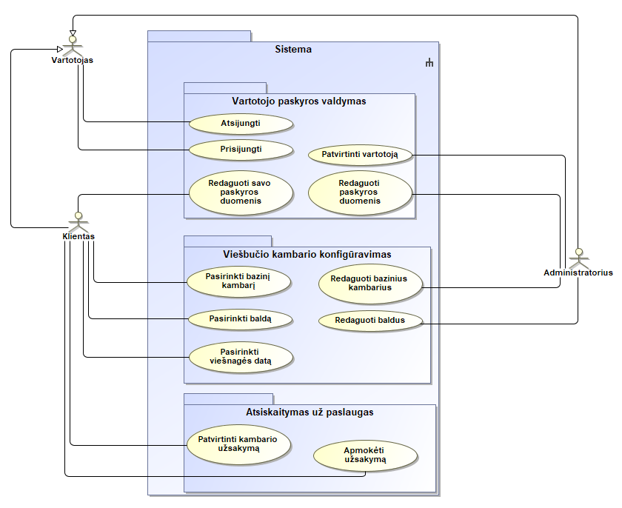

pav. sistemos panaudojimo atvejų diagrama

Sutarti reikalavimai sistemai:

Internetinis puslapis bus pasiekiamas naudojantis interneto naršykle.

**Nefunkciniai:**

1. Gražu, patogu ir greita. Bus surinkta 20 atsitiktinių žmonių ir jie naudosis šio projekto sistema. Vėliau jie užpildys apklausą su klausimais apie sistemos išvaizdą, patogumą ir naudojimo greitį. Šis reikalavimas bus laikomas įvykdytu jei apklausų rezultatai bus bent 70% teigiami visuose įvertinimuose.
2. Puslapio dizaino nutarimas iteracijomis 3-1.
3. Puslapio versija lietuvių ir anglų kalba.

**Funkciniai:**

1. Bazinio kambario pasirinkimas iš 4 kambarių
2. Rekomenduojami 3 pasirinkimai: ekonominis, komforto ir prabangus.
3. Baldų pasirinkimas iš sąrašo su paveiksliukais.
4. Baldams galima nurodyti reakciją (iš 3 “jaustukų”).
5. Kalendorius rezervacijos pasirinkimui.

## Apimtis

Paties projekto (kuriamos sistemos) apimtis daugiau ar mažiau išdėstyta funkciniuose ir nefunkciniuose reikalavimuose.

# Projekto valdymo pasiūlymas

## Projekto komanda

Komandos nariai, jų pareigos komandoje.

|  |  |
| --- | --- |
| Vardas, Pavardė | Pareigos |
| Bakstys Paulius | Bazinių kambarių parengimas, taip pat ekonominio, komforto ir prabangaus kambario įrengimas. |
| Pašukys Dominykas | Svetainės grafinis apipavidalinimas (spalvos, kortelių ilgiai, pločiai ir t.t) |
| Redeckas Einoras | Baldu surinkimas, vertinimo sistemos sudarymas |
| Teleiša Marius | Bendravimas su užsakovu, projekto bei testavimo ataskaitų sudarymas |

## Darbų struktūra

Projekto darbai bus skirstomi į mažesnes užduotis. Šias užduotis komandos nariai atliks pagal savo kompetencijas ir užimtumą. Pradiniai projekto darbai atvaizduoti *pav. 2*, o atnaujinti ir papildyti projekto darbai - .

## Planas

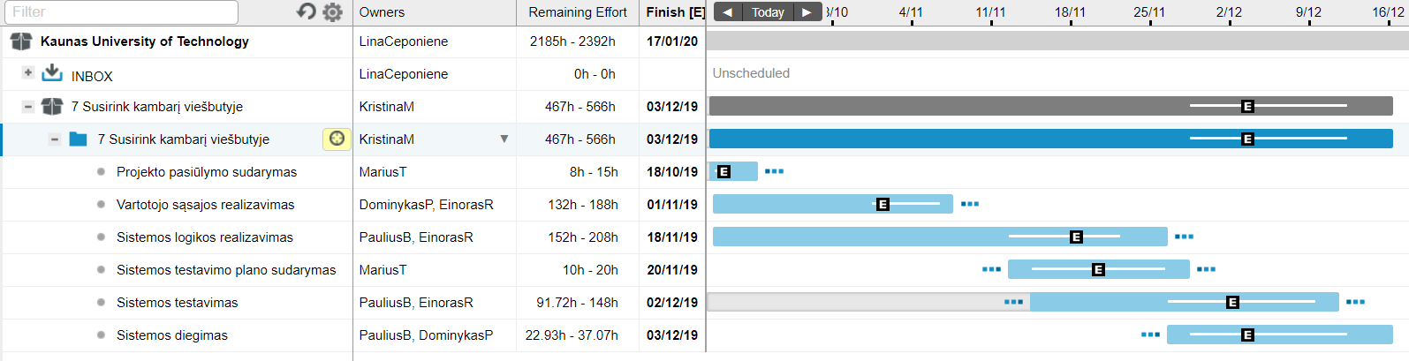

pav. pradiniai projekto darbai "Liquidplanner" sistemoje

# Komercinis pasiūlymas

## Įvadas

Projekto užsakovas įsipareigoja avansu sumokėti 20 000 € per pirmas dvi savaites. Dėl nenumatytų priežasčių projektą įgyvendinanti įmonė gali prašyti papildomų avansų. Iki žemiau nurodyto termino pristatytą ir reikalavimus atitinkantį projektą bus sumokėta likusi sutarta suma.

Projekto laikotarpis:

Nuo 1-ojo laboratorinio darbo ataskaitos pateikimo iki projekto realizacijos ir galutinės dokumentacijos pabaigos (rezultatų pristatymo užsakovams) (2019-10-18 – 2019-12-13).

## Kaina

Kadangi sistema yra gana sudėtinga ir tam tikrais aspektais unikali, tai bendra prašoma suma yra 10 000 000€

## Mokėjimų tvarkaraštis

|  |  |  |  |
| --- | --- | --- | --- |
| **Darbų grupė** | **Atsiskaitymo terminas** | **Suma** | **Pateikiami darbo rezultatai** |
| Reikalavimų specifikacija ir ataskaita | 2019-10-18 | 2 000 000 € | Projekto pasiūlymo ataskaita |
| Susirink kambarį viešbutyje | 2019-12-13 | 8 000 000 € | Užsakovams pateikiama pilna, ištestuota, visus funkcinius ir nefunkcinius reikalavimus atitinkanti sistema. |

## Rezultatų pateikimas

Galutinė, pilnai veikianti sistema ir jos demonstracija bus pateikta per projektorių gyvai priešais užsakovus. Taip pat ir šios sistemos galutinė, išsami ataskaita. Visa tai bus atliekama visų komandos narių nurodytomis atsiskaitymų su užsakovais dienomis (2019-12-13).

## Užsakovo pateikiami duomenys

Nebuvo pateiktų duomenų, viskas buvo nuspręsta susitikimų metu.

## Papildomos sąlygos

Papildomų sąlygų nebuvo.

# Sistemos projektas ir realizacija

Sistemos interfeiso modelis, DB schema, diegimo aprašymas/diagrama. Realizacijos priemonių sąrašas.

Sistemos interfeiso modelis – navigavimas magicdraw? Class diagram with boundary stereotype

DB schema – class diagram

diegimo aprašymas/diagrama – arba tą arba tą, galima tiesiog aprasyti

**Realizacijos priemonių sąrašas –**

vidinis programavimas („back-end“) – „Laravel 6” karkasas,

išorinis programavimas („front-end“) – „Angular 8.2“ karkasas,

Naudojama „XAMPP“ nemokamas, atvirojo kodo WEB serverio sprendimų rinkinys

serveris – „Apache HTTP Server“

duombazė – „MariaDB“ reliacinių duomenų bazių valdymo sistema

Puslapis patalpintas mūsų „Windows Server 2016“ operacinės sistemos serveryje.

# Vartotojo vadovas

Kiekvienam vartotojo tipui.

Vartotojas, admin. Lentelės nedaryti, (screenshot) vartotojas gali prisijungti...

Vartotojas:???

Administratorius:??? aDaministravimo langas su neveikianciais

# Testavimo ataskaita

Testavimo planas, kaip jis įvykdytas, kokiom priemonėm,...

Bus atliekami kelių tipų testai:

1. Modulių testai – tikrins ar modulių funkcijos veikia teisingai.
2. Sistemos apkrovos testai – patikrins ar sistemos numatyti apkrovos reikalavimai yra patenkinami, ar saugos mechanizmai veikia teisingai ir nustatys aukščiausią sistemos apkrovos lygį.
3. Saugumo testai – patikrins ar yra patenkinami sistemos ir informacijos konfidencialumo, vientisumo ir prieinamumo reikalavimai.
4. Sistemos atsigavimo testai – patikrins sistemos gebėjimą atsigauti po nenumatytų trikdžių.

Modulių testavimas atskleidė kelias klaidas pradinėje projekto realizacijoje, tačiau tos klaidos buvo ištaisytos ir galutinė projekto versija visus 19 modulių testų.

Sistemos apkrovos testai nustatė, jog sistemos atsako laikas sulėtėja kai aptarnaujama 400 sistemos vartotojų vienu metu. Didesnis vartotojų skaičius nesukelia saugumo problemų, tačiau vartotojai jaus didelį diskomfortą ir kai kurie mokėjimai gali neįvykti, dėl per didelio atsako laiko. 550 yra didžiausias leidžiamas aptarnaujamų vartotojų skaičius ir nauji vartotojai nebus aptarnaujami tol, kol nesumažės aptarnaujamų vartotojų skaičius.

Atlikti saugumo testai patvirtino, jog sistema atspari visoms testuotoms

# Pasirinktos versijavimo sistemos aprašymas ir ataskaita apie jos panaudojimą

Su versijavimo sistemos langų screenshot‘ais, kuriuose matomi jūsų atlikti versijavimo procesai.

Pasirinkome naudoti „Git“ versijavimo sistemą. Ši sistema suteikia galimybę naudotojams sekti kodo pokyčius atsirandančius programinės įrangos vystymo metu.

Galima ataskaitai naudoti versijavima

# Detalizuotas projekto planas ir projekto vykdymo atsakaita

Smulkus projekto planas (detalesnis, negu buvo pasiūlyme, su korekcijomis, atsiradusiomis vykdant projektą). Aprašytas projekto vykdymo procesas, sėkmingi ir nesėkmingi momentai, klaidos ir problemos.

Vienintelis didesnis nenumatytas projekto pokytis buvo reklaminio filmuko pridėjimas.

LIQUIDPLANNER SCREENSHOT

# Planavimo įrankio naudojimo patirtis

Ar tinkamas toks planavimo įrankis, kokie privalumai ir trūkumai, ... ivertinti liquidplanner

„Liquidplanner“ planavimo įrankiu naudojomės pirmą kartą ir gana paviršutiniškai. Įrankis atvaizduoja daug informacijos ir turi daug įvarių funkcijų, kurios gali padėti realaus produkto realizavimo valdymui. Deja, šis įrankis nevisada suteikia pakankamai informacijos apie rodomus žymėjimus ir funkcijas, o tai sukelia nepatogumų nepatyrusiems sistemos naudotojams.

# Darbo komandoje patirtis

Kiekvieno komandos nario patirtis – kokius darbus atliko, kaip sekėsi juos atlikti, kaip pavyko dirbti komandoje – po pastraipą kiekvienam komandos nariui.

Patiko/nepatiko, patirtis

1. Bakstys Paulius –
2. Pašukys Dominykas –
3. Redeckas Einoras –
4. Teleiša Marius –

# Priedai

